1) https://musopen.org/music/?instrument=orchestra&license=CC-PD (На этом сайте все аудио с лицензией CC PD-общественное достояние)
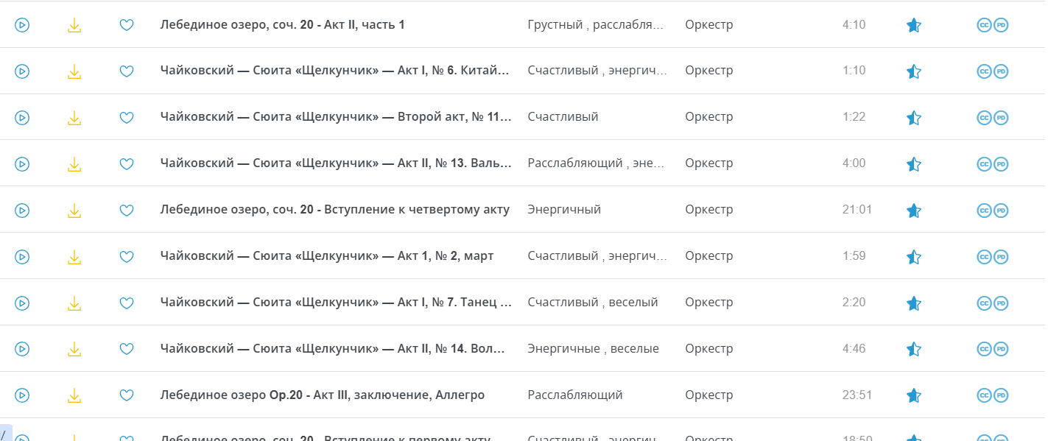
И ноты:
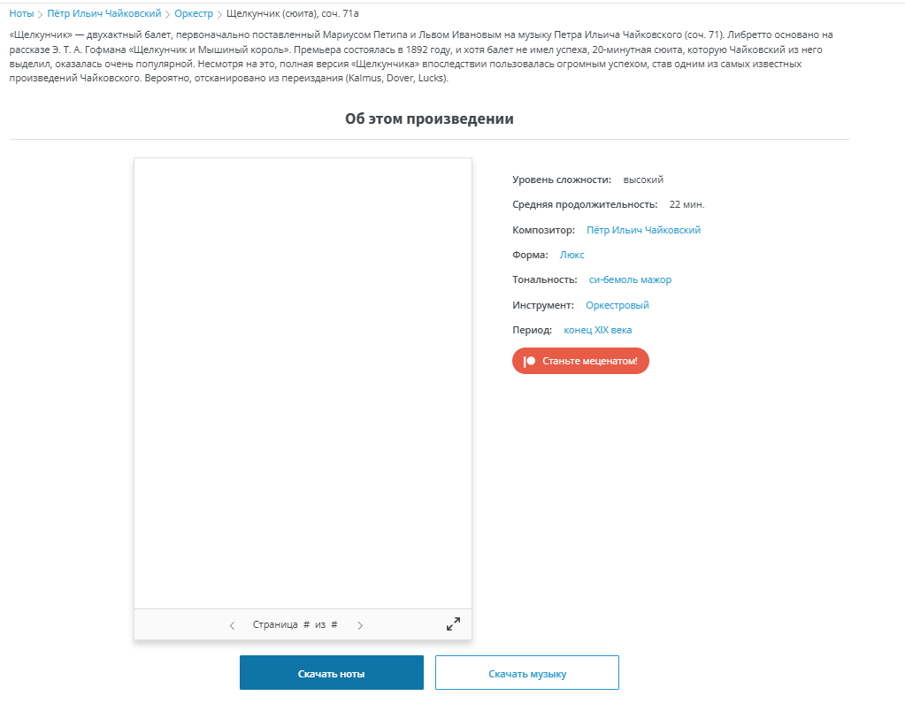
https://vk.com/artmelody (просто для ознакомления)

2) https://www.mutopiaproject.org/cgibin/make-table.cgi?Composer=MussorgskyM

https://www.mutopiaproject.org/legal.html#cca (по Лицензии Creative Commons Attribution ( 4.0 / 3.0 / 2.5 )
Если с этого сайта, то убрать приписку на первой странице и в конце
